**Stanowisko 1 (10 punktów)**

**Dopasujcie nazwy znanych miejsc w Londynie do ich zdjęć**

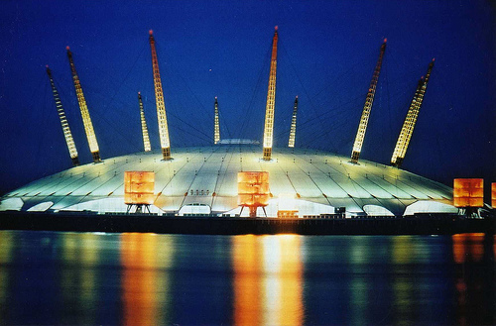

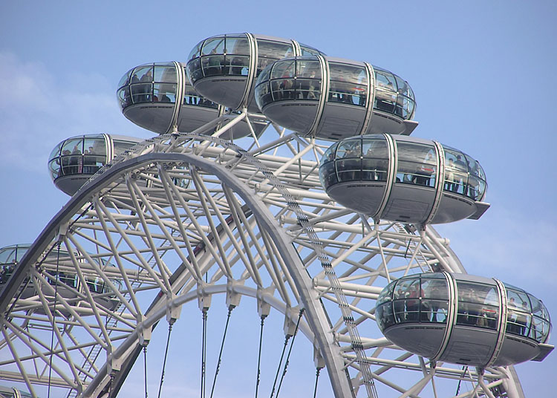

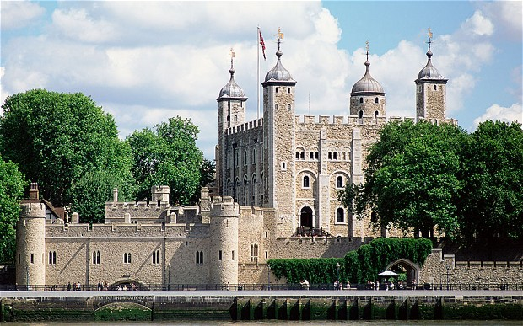

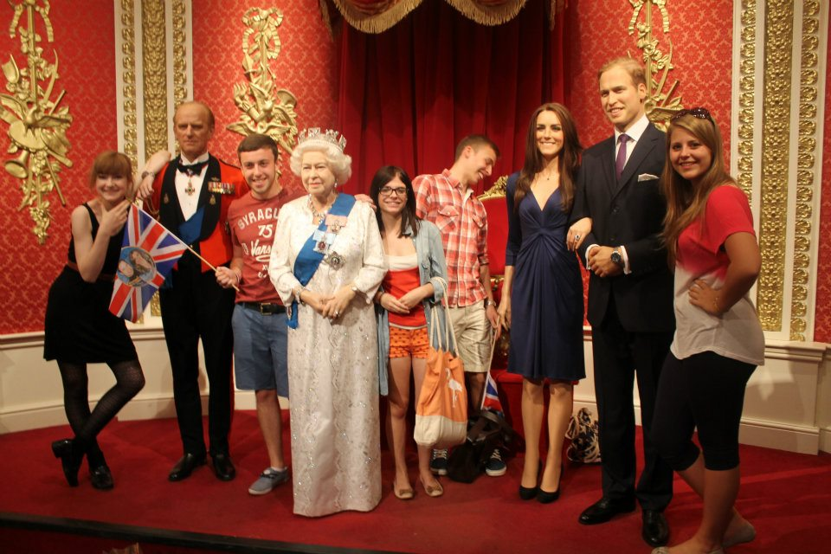

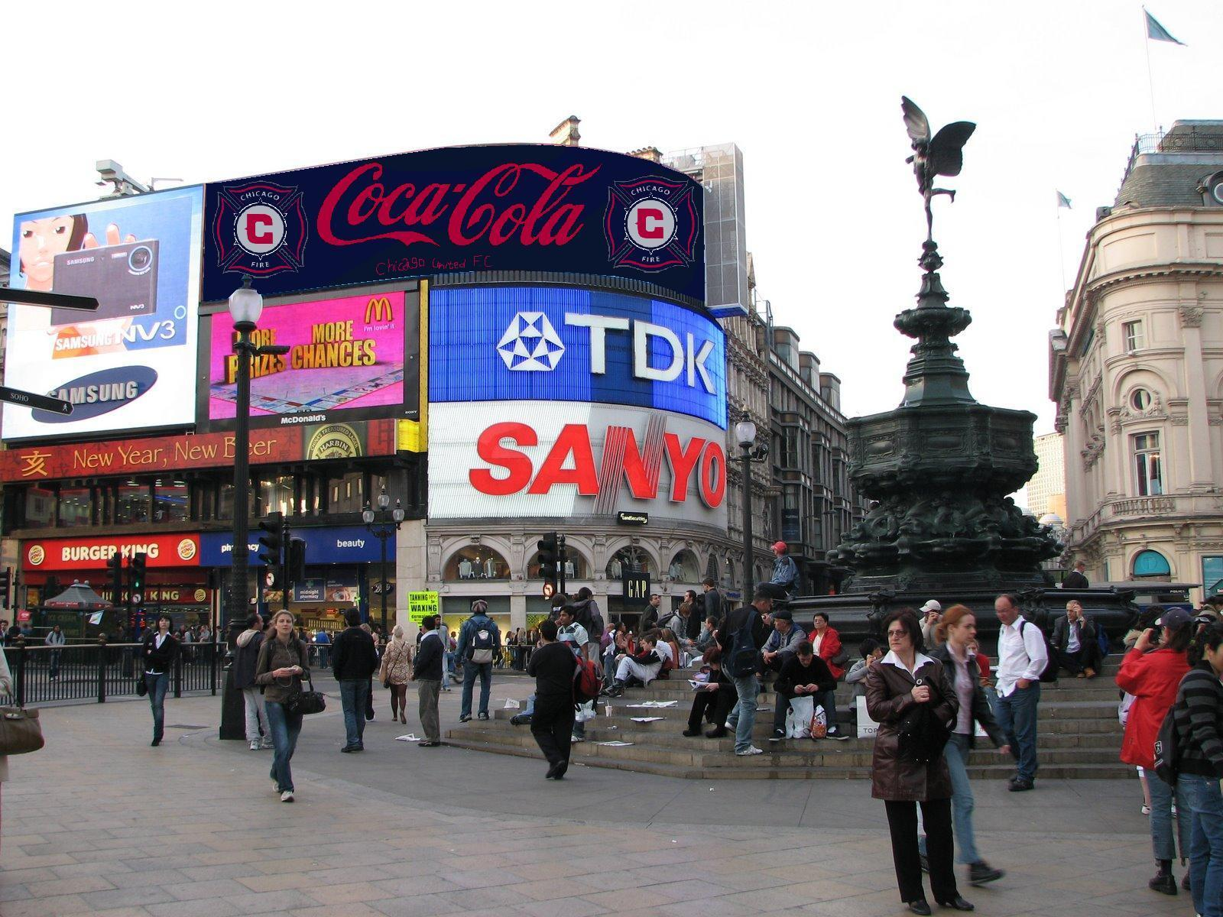

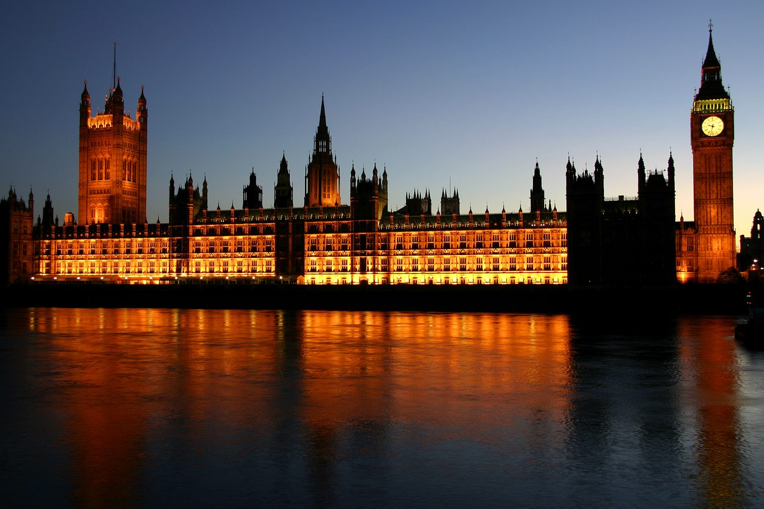

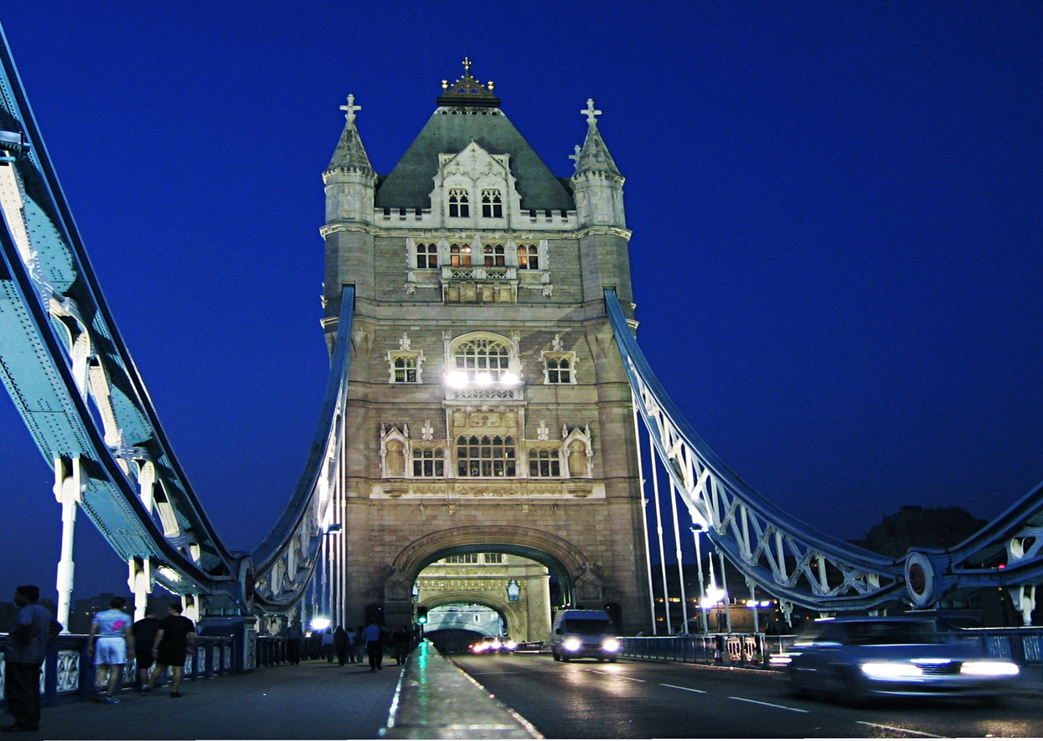

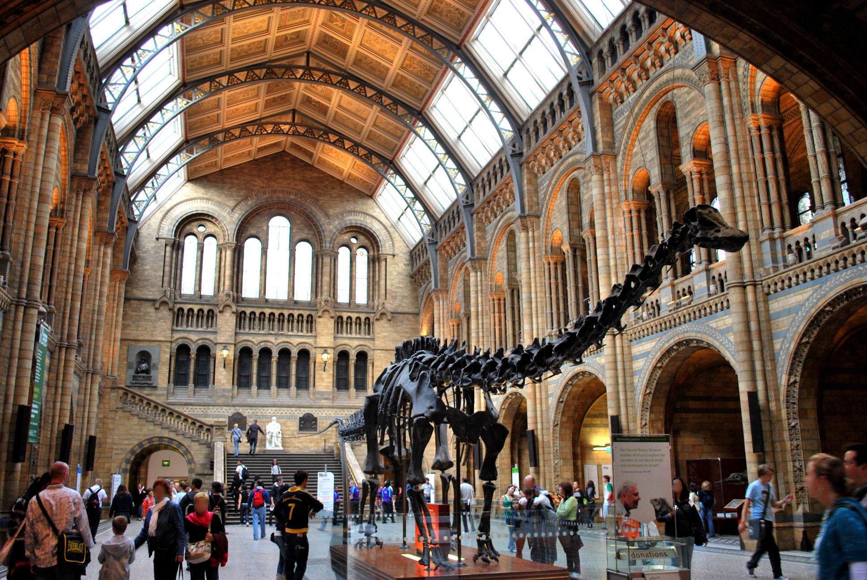

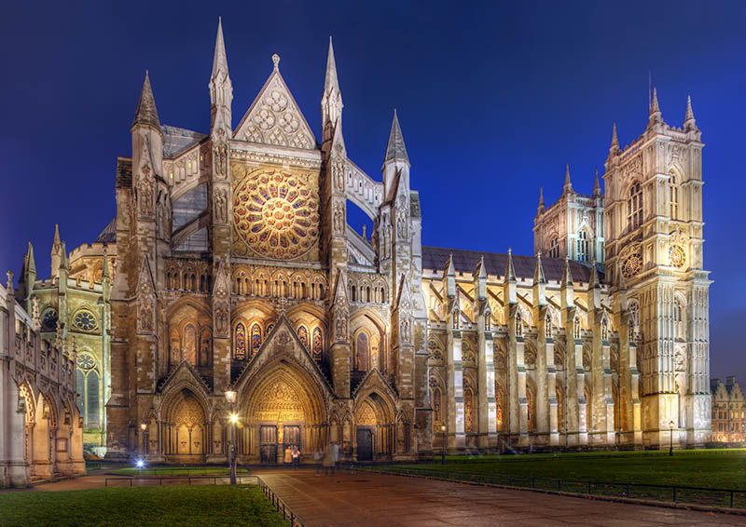

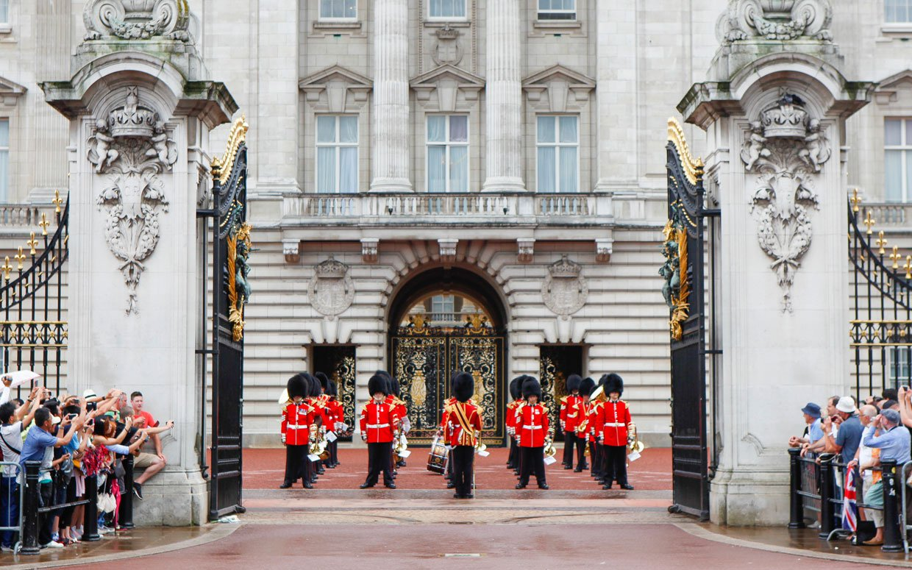

**Millenium Dome**

**Piccadilly Circus**

**The Tower of London**

**London Eye**

**Madame Tussauds wax figures Museum**

**The Houses of Parliament**

**Tower Bridge**

**The Natural History Museum**

**Westminster Abbey**

**Buckingham Palace**